6 | Атлас  Серия: Учись быть первым!  Издательство: Просвещение, 2025 г.  Редактор: Косолапова М. В., Приваловский Алексей Никитич  Контурная карта  Серия: Учись быть первым!  Издательство: Просвещение, 2025 г.  Редактор: Косолапова М. В., Приваловский Алексей Никитич | 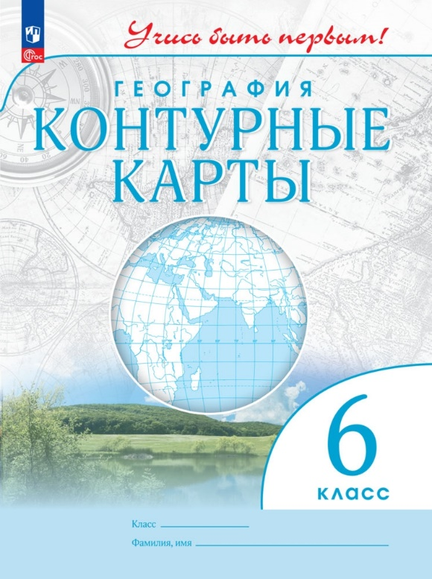  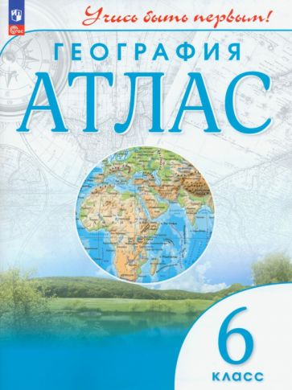
7 | Атлас  Издательство: Просвещение, 2025 г.  Серия: Учись быть первым!  Контурная карта  Издательство: Просвещение, 2025 г.  Серия: Учись быть первым! | 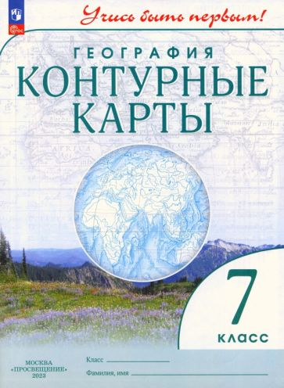  
8 | Атлас  Серия: Учись быть первым!  Издательство: Просвещение, 2025 г.  Контурные карты  Серия: Учись быть первым!  Издательство: Просвещение, 2025 г. | 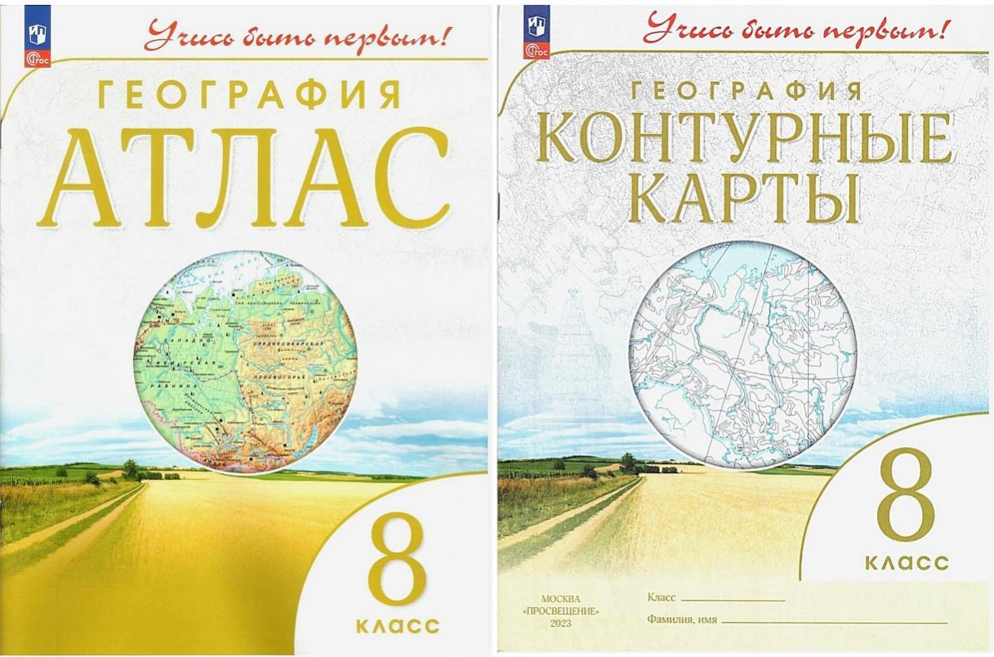
9 | Атлас  Серия: Учись быть первым!  Издательство: Просвещение, 2025 г.  Редактор: Приваловский Алексей Никитич  Контурные карты  Серия: Учись быть первым!  Издательство: Просвещение, 2025 г.  Редактор: Приваловский Алексей Никитич | 